**Jak wyglądają formalności po Brexicie w logistyce?**

**W tym artykule przedstawiamy zmiany w przepisach dotyczących logistyki, które nastąpiły po wyjściu Wielkiej Brytanii z Unii Europejskiej.**

**Formalności po brexicie, czyli wyzwania i konsekwencje dla handlu międzynarodowego**

Po wyjściu Wielkiej Brytanii z Unii Europejskiej, wprowadzenie nowych procedur celnych stało się nieodłącznym elementem handlu międzynarodowego między tym krajem a państwami członkowskimi UE. Wpływ brexitu na formalności handlowe jest widoczny na wielu poziomach, a przedsiębiorstwa muszą dostosować się do zmienionych warunków w celu zachowania konkurencyjności na rynku. W tym artykule omówimy kluczowe nowe **formalności po brexicie** oraz konsekwencje, jakie niosą dla przedsiębiorców.



**Co należy wiedzieć o nowych procedurach celnych po brexicie?**

Wraz z wyjściem Wielkiej Brytanii z Unii Europejskiej, handel między tym krajem a państwami członkowskimi UE wymaga teraz przestrzegania nowych procedur celnych. Przedsiębiorstwa, które wcześniej prowadziły handel z Wielką Brytanią, muszą być świadome zmian i odpowiednio się do nich przygotować. Nowe [formalności po brexicie](https://omega-pilzno.com.pl/kierunek-wielka-brytania/) obejmują takie kwestie jak deklaracje celne, certyfikaty pochodzenia towarów, przepisy dotyczące kontroli granicznych i wiele innych. Dlatego niezwykle istotne jest, aby przedsiębiorcy zdobyli wiedzę na temat nowych procedur celnych i skonsultowali się z ekspertami w celu uniknięcia opóźnień i nieprawidłowości w handlu.

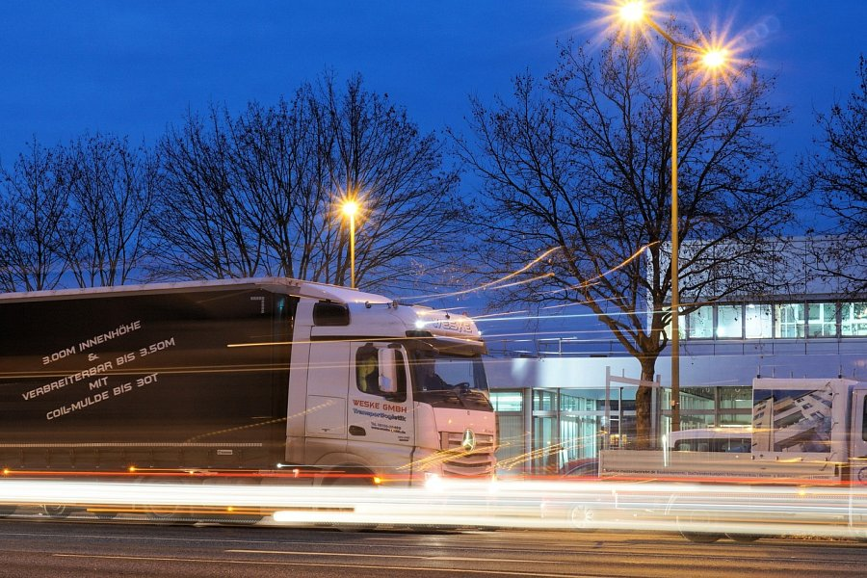

**Konsekwencje formalności po brexicie dla przedsiębiorstw**

Wprowadzenie nowych procedur celnych po brexicie ma znaczący wpływ na przedsiębiorstwa prowadzące handel z Wielką Brytanią. Konieczność spełnienia dodatkowych wymogów formalnych może prowadzić do wzrostu kosztów, opóźnień w dostawach oraz utrudnień w organizacji logistyki. Przedsiębiorcy muszą zmierzyć się z wyzwaniem dostosowania się do nowych zasad i zapewnienia zgodności z obowiązującymi przepisami celno-administracyjnymi. Jednocześnie, te zmiany otwierają także nowe możliwości dla przedsiębiorców, którzy potrafią odpowiednio zarządzać *formalnościami po brexicie* i dostosować swoje strategie biznesowe do nowej rzeczywistości.